吉林大学远程教育登陆学习流程

- 吉林大学网络教育学院网址：http://dec.jlu.edu.cn
- 主页的右边，有个登陆框：
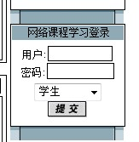
用户名输入：学号。密码为报名的身份证号码中的出生年月日，比如：19800101。
下方选择：学生，点击：提交。就可以登陆进入网络教室进行学习！
- 进入教室后，可以点击：
进行课程的学习。
注意：一定要点击作业系统，看看本学期哪些课程有作业，有作业的，必须打开完成并提交。
也可以点击
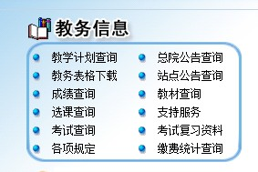进行查询有关考试、成绩等内容
（教学计划查询和考试查询，可以查看本学期的教学及考试课程）
- 学号可以到公共邮箱查看：yzjiling@163.com，密码：6663077
切记请不要删除任何邮件，否则别的同学就看不到了。
五、有任何疑问，请在上班时间，电话联系彭老师：13974617779,0746-6663077

